***โครงการพัฒนาสถาบันบัณฑิตพัฒนบริหารศาสตร์  
เพื่อเป็นสถาบันการศึกษาระดับมาตรฐานโลก***

***(Student Portal)***

***สัญญาเลขที่ 27-2558***

***แผนบริหารโครงการ***

***(Project Management Plan)***

**Version 2.0**

Document Control Page

|  |  |  |
| --- | --- | --- |
| **File Name** | **:** | NIDA_STUDENT_PORTAL_01_แผนบริหารโครงการ (Project Management Plan) |

| **Version** | **Change Description** | **Performed**  **by / Date** | **Reviewed**  **by / Date** | **Approved**  **by / Date** | **Remark** |
| --- | --- | --- | --- | --- | --- |
| 1.0 | Create Document | PM  22/01/2558 | Project Team  23/01/2558 | SM  26/01/2558 | N/A |
| 2.0 | Revise Document | PM  10/02/2558 | Project Team  10/02/2558 | SM  12/02/2558 | N/A |

**สารบัญ**

|  |  |
| --- | --- |
| **เรื่อง** | **หน้า** |
|  |  |
| 1. ภาพรวมโครงการ (Project Overview) | 1-1 |
| * 1. 1.1 ขอบเขตของโครงการ (Scope) | 1-1 |
| 1. ข้อมูลโครงการ (Project Information) | 1-2 |
| * 1. 2.1 ข้อมูลเบื้องต้น (General Information)   2. 2.2 โครงสร้างการบริหารโครงการ (Management Structure)   3. 2.3 บทบาทและหน้าที่ความรับผิดชอบ (Roles and Responsibilities) | 1-2  1-3  1-4 |
| 1. แผนการบริหารจัดการและแผนดำเนินงาน (Management Plan) | 1-7 |
| * 1. แผนการบริหารจัดการและแผนดำเนินงาน   2. แผนบริหารจัดการความเสี่ยง **(**Risk management Plan) | 1-7  1-20 |
| 1. การติดตามความคืบหน้าในการดำเนินกิจกรรม (Communication Plan) | 1-21 |

# ภาพรวมโครงการ (Project Overview)

1) วางรากฐานในเรื่องของการปรับปรุงสถาปัตยกรรมการประมวลผลให้อยู่ในรูปแบบของ SOA (Service-Oriented Architecture)

2) พัฒนาระบบบริการให้เป็นแบบจุดเดียวเบ็ดเสร็จ เพื่ออำนวยความสะดวกแก่นักศึกษาในการทำรายการลงทะเบียนแสดงความจำนงรับปริญญา ภาระค่าใช้จ่ายทุน ตรวจสอบการสำเร็จการศึกษา และการขอเอกสารสำคัญ เป็นต้น

3) เพิ่มความปลอดภัยในการส่งข้อมูลไปยังฐานข้อมูลระบบทะเบียนนักศึกษา และระบบสารสนเทศอื่น ๆ ของสถาบัน

**1.1 ขอบเขตของโครงการ (Scope)**

ดำเนินการศึกษาสำรวจและรวบรวมความต้องการ พร้อมพัฒนาและติดตั้ง Application ระบบสารสนเทศเพื่อบริการการศึกษาบนอุปกรณ์พกพา ที่ใช้งานได้ทั้งบนระบบปฏิบัติการ Android และ iOS รวมทั้งเชื่อมโยงกับระบบงานอื่นที่เกี่ยวข้อง โดยระบบงานที่พัฒนาขึ้นต้องรองรับการทำงานได้อย่างครบถ้วน ถูกต้อง และทำงานได้จริง ตามโครงการพัฒนาสถาบันบัณฑิตพัฒนบริหารศาสตร์ เพื่อเป็นสถาบันการศึกษาระดับมาตรฐานโลก โดยสามารถแบ่งส่วนงานที่ต้องพัฒนาได้ดังนี้

1. ส่วนงานของการแสดง ประวัติ ข้อมูลที่สำคัญ และสถานะต่าง ๆ ของนักศึกษา เช่น สถานะของการลงทะเบียน สถานะของคำร้อง การแจ้งเตือน เป็นต้น
2. ส่วนงานบริการตนเองของนักศึกษา ที่ประกอบด้วยระบบงานสำคัญที่นักศึกษาต้องใช้ โดยมีความสามารถของระบบดังนี้
   * + 1. ระบบทะเบียนนักศึกษา
       2. ระบบประเมินการเรียนการสอน
       3. ระบบจองทรัพยากร
3. ส่วนงานการแจ้งเตือนและรับข่าวสารที่สำคัญ เช่น ข้อมูลตารางกิจกรรมของสถาบันตามประเภทปฏิทิน การแจ้งเตือนสถานการณ์ สถานะของการขอเอกสาร และข่าวประชาสัมพันธ์ เป็นต้น
4. ส่วนงานบริหารจัดการสำนักงานส่วนหลัง (Back Office) แบบ Web Application โดยสามารถทำงานได้ดังนี้
   * + 1. บันทึกข้อมูลปฏิทินต่าง ๆ และสามารถมอบสิทธิ์ในการเข้าถึง และการจัดการปฏิทินต่าง ๆ ให้กับบุคลากรในการบันทึกข้อมูลต่าง ๆ ได้

* + - 1. กำหนดกลุ่มของผู้ที่สามารถเห็นปฏิทิน และรับการแจ้งเตือนได้ตามสิทธิ์และบทบาทของนักศึกษา โดยในการกำหนดกลุ่มของผู้รับข่าวสารสามารถใช้ข้อมูลของระบบทะเบียนนักศึกษาได้
      2. เพิ่มปฏิทินอื่น ๆ ในภายหลังได้
      3. บันทึกการแจ้งเตือน และกำหนดเงื่อนไขของการส่งข่าวสาร

# ข้อมูลโครงการ (Project Information)

**2.1 ข้อมูลเบื้องต้น (General Information)**

|  |  |  |  |  |
| --- | --- | --- | --- | --- |
| **Project Information** | | | | |
| ชื่อโครงการ: | โครงการพัฒนาสถาบันบัณฑิตพัฒนบริหารศาสตร์ เพื่อเป็นสถาบันการศึกษาระดับมาตรฐานโลก | | | |
| ผู้จัดการโครงการ: | คุณพัฒน์สิน จีระอภิวัฒน์ | | | |
| โทรศัพท์: | 0-2937-0007 | | | |
| วันที่ลงนามสัญญา | 26/01/2558 | | | |
| **Project Timeliness** | | | | |
| งวดงานที่ | ระยะเวลานับจากวันที่ลงนามในสัญญา | วันที่เริ่มต้น | วันที่สิ้นสุด | ส่งมอบภายในวันที่ |
| 1. | 20 วัน | 27/01/2558 | 15/02/2558 | 13/02/2558 |
| 2. | 90 วัน | 16/02/2558 | 26/04/2558 | 24/04/2558 |
| 3. | 180 วัน | 27/04/2558 | 25/07/2558 | 24/07/2558 |
| 4. | 240 วัน | 26/07/2558 | 23/09/2558 | 23/09/2558 |

**2.2 โครงสร้างการบริหารโครงการ (Management Structure)**

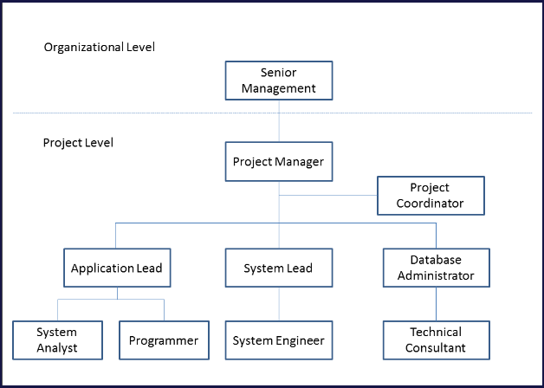

**2.3 บทบาทและหน้าที่ความรับผิดชอบ (Roles and Responsibilities)**

**2.3.1 บทบาท หน้าที่ และความรับผิดชอบของบุคลากรบริษัท**

|  |  |  |  |
| --- | --- | --- | --- |
| **No.** | **Role** | **Name** | **E-mail** |
| 1 | Project Manager (PM) | คุณพัฒน์สิน จีระอภิวัฒน์ | patsin.j@gdl-technology.com |
| 2 | System Architecture | คุณเริงฤทธ์ รักคณิตกร | rerngrit@gdl-technology.com |
| 3 | Technical Consultant | คุณชัชวาล ดวงทิพย์เนตร | chatchavan.d@gdl-technology.com |
| 4 | Database Administrator | คุณวรวิทย์ ปวงวัฒนา | worawit.p@gdl-technology.com |
| 5 | System Analyst | คุณสุวจี สังข์อาษา | suwajee.s@gdl-technology.com |
| 6 | Program Developer | คุณสราวุธ อนรรฆวัฒนา  คุณเชี่ยวชาญ คชวงศ์  คุณพิชัย คล้ายเขียว  คุณเจสซี่ สุวรรณโน | sarawut.a@gdl-technology.com chiewchan.k@gdl-technology.com  pichai.k@gdl-technology.com  jesse.s@gdl-technology.com |
| 7 | Software Installation Specialist | คุณวรรณชัย สังข์ทอง | Wannachai.Su@yipintsoi.com |
| 8 | Hardware Installation Specialist | ว่าที่ รต.อเนก รัตนัย  นาย วีระชัย คล้ายพยงค์  นายนฤพนธ์ สาแระ | Anak.Ru@yipintsoi.com Weerachai.Kl@yipintsoi.com Naruphon.Sa@yipintsoi.com |

* + - 1. ผู้จัดการโครงการ: Project Manager

มีหน้าที่ในการวางแผนและบริหารจัดการโครงการให้แล้วเสร็จตามวัตถุประสงค์ ขอบเขตการดำเนินการ และระยะเวลาที่กำหนดไว้

* + - 1. คณะทำงาน: Working Team

มีหน้าที่ ในการวิเคราะห์ความต้องการทางธุรกิจและระบบงาน ออกแบบกระบวนการทำงานใหม่ การพิจารณาการออกแบบต่างๆ พัฒนาระบบงาน ทดสอบระบบงาน ฝึกอบรม และจัดสรรทรัพยากรที่จำเป็นเพื่อสนับสนุนให้โครงการประสบความความสำเร็จ ซึ่งประกอบไปด้วย

2.1) ผู้มีหน้าที่และรับผิดชอบด้านการออกแบบสถาปัตยกรรมระบบ: System Architecture

2.2) ผู้มีหน้าที่และรับผิดชอบด้านการเป็นที่ปรึกษาด้านเทคนิค: Technical Consultant

2.3) ผู้มีหน้าที่และรับผิดชอบด้านการบริหารจัดการฐานข้อมูล: System Analyst

2.4) ผู้มีหน้าที่และรับผิดชอบด้านการวิเคราะห์และออกแบบระบบ: Database Administrator

2.5) ผู้มีหน้าที่และรับผิดชอบด้านการพัฒนาระบบสารสนเทศบน Smart Device: Program Developer

2.6) ผู้มีหน้าที่และรับผิดชอบด้านการการติดตั้งซอฟต์แวร์ในโครงการ: Software Installation Specialist

2.7) ผู้มีหน้าที่และรับผิดชอบด้านการติดตั้งระบบคอมพิวเตอร์เข้ากับระบบ SAN: Hardware Installation Specialist

**2.3.2 บทบาท หน้าที่ และความรับผิดชอบของลูกค้า**

|  |  |  |  |
| --- | --- | --- | --- |
| **No.** | **Role** | **Name** | **E-mail** |
| 1 | ประสานงานโครงการ | สุนิดา เตียธสิทธิ์ | sunida@ics.nida.ac.th |
| 2 | ประสานงานด้านเทคนิค | กรพรหม ถิระวัฒน์ | kronprom@ics.nida.ac.th |
| 3 | ประสานงานด้านการพัฒนาระบบงาน | คณิตรา แสงเรือง | kanitra.p@ics.nida.ac.th |
| 4 | ประสานงานด้านการพัฒนาระบบงาน | กนกพร หล่อสมฤดี | kanokporn.l@ics.nida.ac.th |

# แผนการบริหารจัดการและแผนดำเนินงาน (Management Plan)

**3.1 แผนการบริหารจัดการและแผนดำเนินงาน**

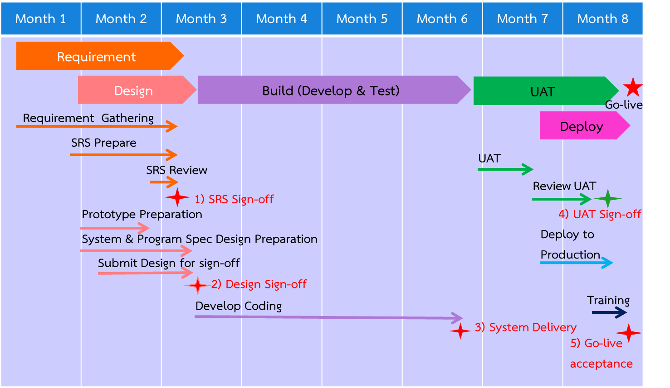

**แผนการดำเนินงานโครงการพัฒนาสถาบันบัณฑิตพัฒนบริหารศาสตร์**

**เพื่อเป็นสถาบันการศึกษาระดับมาตรฐานโลก**

|  |  |  |  |
| --- | --- | --- | --- |
| Task Name | Duration | Start | Finish |
| **ลงนามในสัญญา** | **1 day** | **Mon Jan 26, '15** | **Mon Jan 26, '15** |
| **แผนดำเนินงาน** | **240 days** | **Tue Jan 27, '15** | **Wed Sep 23, '15** |
| **งวดงานที่ 1 จัดทำเอกสารประกอบการดำเนินโครงการ (20 วัน นับจากวันลงนามในสัญญา)** | 20 days | Tue Jan 27, '15 | Sun Feb 15, '15 |
| **จัดทำแผนบริหารโครงการ (Project Management Plan)** | 1 day | Tue Jan 27, '15 | Tue Jan 27, '15 |
| **จัดเตรียมรายชื่อพร้อมประวัติ ประสบการณ์ของผู้ดำเนินงานในโครงการ** | 2 days | Wed Jan 28, '15 | Thu Jan 29, '15 |
| **จัดทำแผนการดำเนินการติดตั้งเครื่องแม่ข่าย และซอฟต์แวร์** | 1 day | Fri Jan 30, '15 | Fri Jan 30, '15 |
| **จัดทำแผนการดำเนินการพัฒนาระบบงาน ทดสอบ และอบรมการใช้งานโปรแกรมระบบงาน** | 10 days | Sat Jan 31, '15 | Mon Feb 9, '15 |
| ระบบทะเบียนนักศึกษา | 2 days | Sat Jan 31, '15 | Sun Feb 1, '15 |
| ระบบประเมินการเรียนการสอน | 2 days | Mon Feb 2, '15 | Tue Feb 3, '15 |
| ระบบจองทรัพยากร | 2 days | Wed Feb 4, '15 | Thu Feb 5, '15 |
| ระบบแจ้งเตือนและรับข่าวสาร | 2 days | Fri Feb 6, '15 | Sat Feb 7, '15 |
| ระบบจัดการสำนักงานส่วนหลัง (Back Office) | 2 days | Sun Feb 8, '15 | Mon Feb 9, '15 |
| **จัดทำแผนการ Go live ระบบ** | 1 day | Tue Feb 10, '15 | Tue Feb 10, '15 |
| **Software License** | 3 days | Tue Jan 27, '15 | Thu Jan 29, '15 |
| ซอฟต์แวร์ระบบบริการโปรแกรมประยุกต์  (Application Server) : Oracle WebLogic Suit | 1 day | Tue Jan 27, '15 | Tue Jan 27, '15 |
| ซอฟต์แวร์ช่องทางบริการสารสนเทศสำหรับองค์กร  (Enterprise Service Bus) : Oracle Service Bus | 1 day | Wed Jan 28, '15 | Wed Jan 28, '15 |
| ซอฟต์แวร์สำหรับระบบงาน  (Web Service Gateway) : Oracle API Gateway | 1 day | Thu Jan 29, '15 | Thu Jan 29, '15 |
| **ส่งมอบงานงวดที่ 1** | **1 day** | **Sun Feb 15, '15** | **Sun Feb 15, '15** |

(ต่อ)

|  |  |  |  |
| --- | --- | --- | --- |
| Task Name | Duration | Start | Finish |
| **งวดงานที่ 2 จัดทำเอกสารสรุปความต้องการและโปรแกรมต้นแบบ (90 วัน นับจากวันลงนามในสัญญา)** | 70 days | Mon Feb 16, '15 | Sun Apr 26, '15 |
| **เก็บข้อมูลเพื่อศึกษาและวิเคราะห์ความต้องการระบบ**  **(Get Requirement)** | 25 days | Mon Feb 16, '15 | Thu Mar 12, '15 |
| **Training #1** | 1 day | Mon Feb 16, '15 | Mon Feb 16, '15 |
| Oracle Enterprise Service Bus (ESB) Overview | 1 day | Mon Feb 16, '15 | Mon Feb 16, '15 |
| **จัดทำเอกสารข้อกำหนดความต้องการของระบบ**  **(Software Requirement Specification)** | 9 days | Wed Mar 18, '15 | Thu Mar 26, '15 |
| Business Process Flow | 6 days | Wed Mar 18, '15 | Mon Mar 23, '15 |
| System Flow Diagram | 3 days | Tue Mar 24, '15 | Thu Mar 26, '15 |
| **จัดทำเอกสารรายละเอียดการออกแบบระบบ**  **(Software Design Specification)** | 24 days | Fri Mar 27, '15 | Sun Apr 19, '15 |
| Database Design and Schema | 10 days | Fri Mar 27, '15 | Sun Apr 5, '15 |
| Data Dictionary | 2 days | Sun Mar 29, '15 | Mon Mar 30, '15 |
| Class Diagram | 3 days | Tue Mar 31, '15 | Thu Apr 2, '15 |
| User Interface design | 12 days | Fri Apr 3, '15 | Tue Apr 14, '15 |
| Report Layout | 5 days | Wed Apr 15, '15 | Sun Apr 19, '15 |
| **Hardware Installation and Hardening**  **(เครื่อง Dell R730 2 เครื่อง)** | 1 day | Fri Apr 24, '15 | Fri Apr 24, '15 |
| Web Service Gateway และ Enterprise Service Bus/Application Server | 0.25 days | Fri Apr 24, '15 | Fri Apr 24, '15 |
| ติดตั้งเครื่องคอมพิวเตอร์และอุปกรณ์เข้า Rack | 0.25 days | Fri Apr 24, '15 | Fri Apr 24, '15 |
| ดำเนินการเดินสาย FC และ LAN | 0.25 days | Fri Apr 24, '15 | Fri Apr 24, '15 |
| ดำเนินการเดินสาย AC Power | 0.25 days | Fri Apr 24, '15 | Fri Apr 24, '15 |
| **Hardware Configuration** | 0.5 days | Sat Apr 25, '15 | Sat Apr 25, '15 |
| ติดตั้งระบบปฏิบัติการ Window 2012 Server | 0.5 days | Sat Apr 25, '15 | Sat Apr 25, '15 |
| **Software Installation and Configuration** | 0.5 days | Sat Apr 25, '15 | Sat Apr 25, '15 |
| ซอฟต์แวร์จัดการเครื่องคอมพิวเตอร์เสมือน : VmWare | 0.5 days | Sat Apr 25, '15 | Sat Apr 25, '15 |
| **ส่งมอบงานงวดที่ 2** | **1 day** | **Sun Apr 26, '15** | **Sun Apr 26, '15** |

(ต่อ)

|  |  |  |  |
| --- | --- | --- | --- |
| Task Name | Duration | Start | Finish |
| **งวดงานที่ 3 ติดตั้ง Hardware, Software และ Application Development (180 วัน นับจากวันลงนามในสัญญา)** | 90 days | Mon Apr 27, '15 | Sat Jul 25, '15 |
| **Hardware Configuration** | 1 day | Mon Apr 27, '15 | Mon Apr 27, '15 |
| ทำการ ตรวจสอบ และอัพเกรต Hardware Firmware | 0.5 days | Mon Apr 27, '15 | Mon Apr 27, '15 |
| เซ็ตค่า Raid Hard disk สำหรับเครื่องคอมพิวเตอร์ | 0.25 days | Mon Apr 27, '15 | Mon Apr 27, '15 |
| เซ็ตค่า IP Management Hardware | 0.25 days | Mon Apr 27, '15 | Mon Apr 27, '15 |
| **Software Installation and Configuration** | 1 day | Tue Apr 28, '15 | Tue Apr 28, '15 |
| ซอฟต์แวร์ระบบบริการโปรแกรมประยุกต์  (Application Server) : Oracle WebLogic Suit | 0.25 days | Tue Apr 28, '15 | Tue Apr 28, '15 |
| ซอฟต์แวร์ช่องทางบริการสารสนเทศสำหรับองค์กร  (Enterprise Service Bus) : Oracle Service Bus | 0.25 days | Tue Apr 28, '15 | Tue Apr 28, '15 |
| ซอฟต์แวร์สำหรับระบบงาน  (Web Service Gateway) : Oracle API Gateway | 0.25 days | Tue Apr 28, '15 | Tue Apr 28, '15 |
| ซอฟต์แวร์จัดการเครื่องคอมพิวเตอร์เสมือน : VmWare | 0.25 days | Tue Apr 28, '15 | Tue Apr 28, '15 |
| **การพัฒนาระบบ** | 71 days | Wed Apr 29, '15 | Wed Jul 8, '15 |
| ระบบเชื่อมต่อการทำงานบน Enterprise Service Bus (ESB) | 10 days | Wed Apr 29, '15 | Fri May 8, '15 |
| ระบบงานส่วน Application บนอุปกรณ์ Smart Device | 40 days | Wed Apr 29, '15 | Sun Jun 7, '15 |
| ลงทะเบียนส่วน Application บนอุปกรณ์ Smart Device  บน App Store & Play Store | 30 days | Tue May 19, '15 | Wed Jun 17, '15 |
| ระบบทะเบียนนักศึกษา | 10 days | Wed Apr 29, '15 | Fri May 8, '15 |
| ระบบประเมินการเรียนการสอน | 10 days | Wed Apr 29, '15 | Fri May 8, '15 |
| ระบบจองทรัพยากร | 10 days | Wed Apr 29, '15 | Fri May 8, '15 |
| ระบบแจ้งเตือนและรับข่าวสาร | 10 days | Wed Apr 29, '15 | Fri May 8, '15 |
| ระบบจัดการสำนักงานส่วนหลัง (Back Office) | 15 days | Wed Jun 24, '15 | Wed Jul 8, '15 |
| **เตรียมการทดสอบระบบงาน** | 6 days | Thu Jul 9, '15 | Tue Jul 14, '15 |
| Application Deployment from SIT to UAT | 1 day | Thu Jul 9, '15 | Thu Jul 9, '15 |
| การปรับแต่งระบบ (Configuration) ของเครื่องแม่ข่าย | 2 days | Thu Jul 9, '15 | Fri Jul 10, '15 |
| เกณฑ์ข้อกำหนด (Rules & Message) ต่าง ๆ ของระบบ | 2 days | Sat Jul 11, '15 | Sun Jul 12, '15 |
| Prepare Presentation for UAT | 1 day | Mon Jul 13, '15 | Mon Jul 13, '15 |
| UAT Walkthrough - User Training | 1 day | Tue Jul 14, '15 | Tue Jul 14, '15 |

(ต่อ)

|  |  |  |  |
| --- | --- | --- | --- |
| Task Name | Duration | Start | Finish |
| **ทำการทดสอบระบบงาน** | 8 days | Wed Jul 15, '15 | Wed Jul 22, '15 |
| 1st UAT | 3 days | Wed Jul 15, '15 | Fri Jul 17, '15 |
| ระบบทะเบียนนักศึกษา | 0.5 days | Wed Jul 15, '15 | Wed Jul 15, '15 |
| ระบบประเมินการเรียนการสอน | 0.5 days | Wed Jul 15, '15 | Wed Jul 15, '15 |
| ระบบจองทรัพยากร | 0.5 days | Thu Jul 16, '15 | Thu Jul 16, '15 |
| ระบบแจ้งเตือนและรับข่าวสาร | 0.5 days | Thu Jul 16, '15 | Thu Jul 16, '15 |
| ระบบจัดการสำนักงานส่วนหลัง (Back Office) | 1 day | Fri Jul 17, '15 | Fri Jul 17, '15 |
| Fix Bugs | 5 days | Sat Jul 18, '15 | Wed Jul 22, '15 |
| 2nd UAT | 1.5 days | Sat Jul 18, '15 | Sun Jul 19, '15 |
| ระบบทะเบียนนักศึกษา | 0.25 days | Sat Jul 18, '15 | Sat Jul 18, '15 |
| ระบบประเมินการเรียนการสอน | 0.25 days | Sat Jul 18, '15 | Sat Jul 18, '15 |
| ระบบจองทรัพยากร | 0.25 days | Sat Jul 18, '15 | Sat Jul 18, '15 |
| ระบบแจ้งเตือนและรับข่าวสาร | 0.25 days | Sat Jul 18, '15 | Sat Jul 18, '15 |
| ระบบจัดการสำนักงานส่วนหลัง (Back Office) | 0.5 days | Sun Jul 19, '15 | Sun Jul 19, '15 |
| Fix Bugs | 1.5 days | Fri Jul 17, '15 | Sat Jul 18, '15 |
| **จัดทำคู่มือสำหรับผู้ใช้งาน Application บนอุปกรณ์ Smart Device** | 5 days | Fri May 29, '15 | Tue Jun 2, '15 |
| ระบบทะเบียนนักศึกษา | 5 days | Fri May 29, '15 | Tue Jun 2, '15 |
| **Training #2 : Application บนอุปกรณ์ Smart Device** | 2 days | Wed Jun 3, '15 | Thu Jun 4, '15 |
| ฝึกอบรมหลักสูตรสำหรับผู้ดูแลระบบ | 1 day | Wed Jun 3, '15 | Wed Jun 3, '15 |
| NIDA Mobility Application | 1 day | Wed Jun 3, '15 | Wed Jun 3, '15 |
| ฝึกอบรมหลักสูตรสำหรับผู้ใช้งาน | 1 day | Thu Jun 4, '15 | Thu Jun 4, '15 |
| NIDA Mobility Application Overview | 1 day | Thu Jun 4, '15 | Thu Jun 4, '15 |
| **Go Live #1 : Application บนอุปกรณ์ Smart Device** | 3 days | Wed Jul 22, '15 | Fri Jul 24, '15 |
| ระบบทะเบียนนักศึกษา | 3 days | Wed Jul 22, '15 | Fri Jul 24, '15 |
| **ส่งมอบงานงวดที่ 3** | **1 day** | **Sat Jul 25, '15** | **Sat Jul 25, '15** |

(ต่อ)

|  |  |  |  |
| --- | --- | --- | --- |
| Task Name | Duration | Start | Finish |
| **งวดงานที่ 4 จัดทำเอกสาร และผึกอบรม (240 วัน นับจากวันลงนามในสัญญา)** | 60 days | Sun Jul 26, '15 | Wed Sep 23, '15 |
| **จัดทำเอกสารรายงานทดสอบระบบงาน** | 20 days | Sun Jul 26, '15 | Fri Aug 14, '15 |
| **จัดทำคู่มือสำหรับผู้ดูแลระบบ** | 15 days | Sat Aug 15, '15 | Sat Aug 29, '15 |
| **จัดทำคู่มือในการสำรองและกู้คืนระบบฐานข้อมูล Oracle, ESB & Gateway และ Application บน Smart Device** | 15 days | Sat Aug 15, '15 | Sat Aug 29, '15 |
| **จัดทำคู่มือการ Deploy ระบบงาน** | 15 days | Sat Aug 15, '15 | Sat Aug 29, '15 |
| **จัดทำคู่มือสำหรับผู้ใช้งาน** | 15 days | Sun Aug 30, '15 | Sun Sep 13, '15 |
| **Training #3** | 7 days | Mon Sep 14, '15 | Sun Sep 20, '15 |
| ฝึกอบรมหลักสูตรสำหรับผู้ดูแลระบบ | 5 days | Mon Sep 14, '15 | Fri Sep 18, '15 |
| การสำรองและกู้คืนระบบฐานข้อมูล Oracle, ESB & Gateway และ Application บน Smart Device | 1 day | Mon Sep 14, '15 | Mon Sep 14, '15 |
| Mobile Database Structure | 1 day | Tue Sep 15, '15 | Tue Sep 15, '15 |
| Administration and Security | 0.5 days | Wed Sep 16, '15 | Wed Sep 16, '15 |
| Developing the Enterprise Service Bus | 0.5 days | Wed Sep 16, '15 | Wed Sep 16, '15 |
| Inbound and Outbound Services | 0.5 days | Thu Sep 17, '15 | Thu Sep 17, '15 |
| Routing Services and Routing Rules | 0.5 days | Thu Sep 17, '15 | Thu Sep 17, '15 |
| ระบบจัดการสำนักงานส่วนหลัง (Back Office) | 1 day | Fri Sep 18, '15 | Fri Sep 18, '15 |
| ฝึกอบรมหลักสูตรสำหรับผู้ใช้งาน | 2 days | Sat Sep 19, '15 | Sun Sep 20, '15 |
| ระบบทะเบียนนักศึกษา | 0.5 days | Sat Sep 19, '15 | Sat Sep 19, '15 |
| ระบบประเมินการเรียนการสอน | 0.5 days | Sat Sep 19, '15 | Sat Sep 19, '15 |
| ระบบจองทรัพยากร | 0.5 days | Sun Sep 20, '15 | Sun Sep 20, '15 |
| ระบบแจ้งเตือนและรับข่าวสาร | 0.5 days | Sun Sep 20, '15 | Sun Sep 20, '15 |
| จัดทำ Source Code (DVD) | 1 day | Mon Sep 21, '15 | Mon Sep 21, '15 |
| **Go Live** | **1 day** | **Tue Sep 22, '15** | **Tue Sep 22, '15** |
| **ส่งมอบงานงวดที่ 4** | **1 day** | **Wed Sep 23, '15** | **Wed Sep 23, '15** |

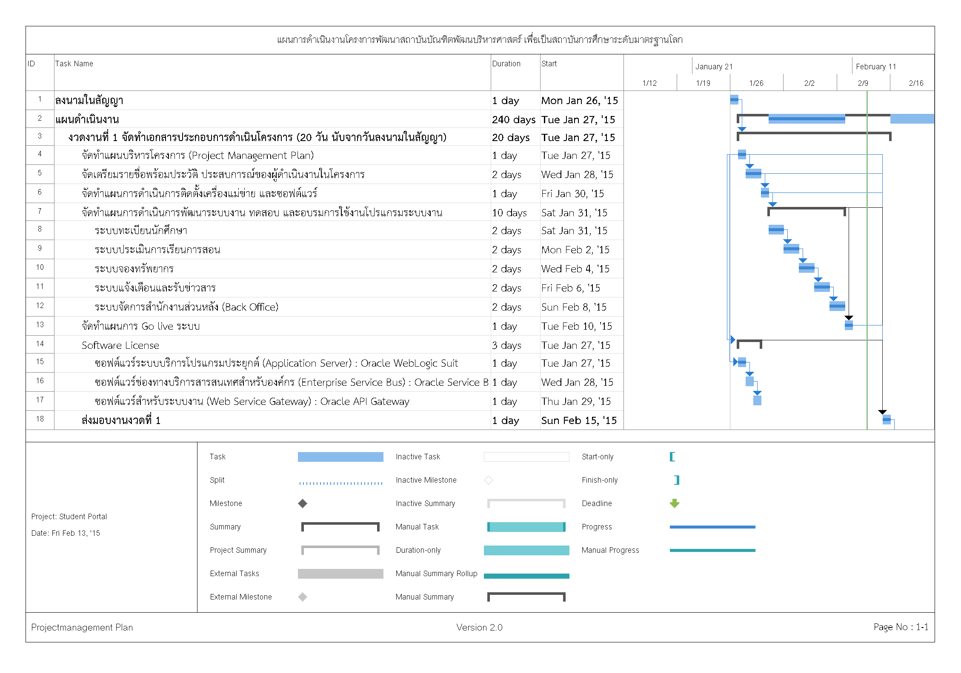

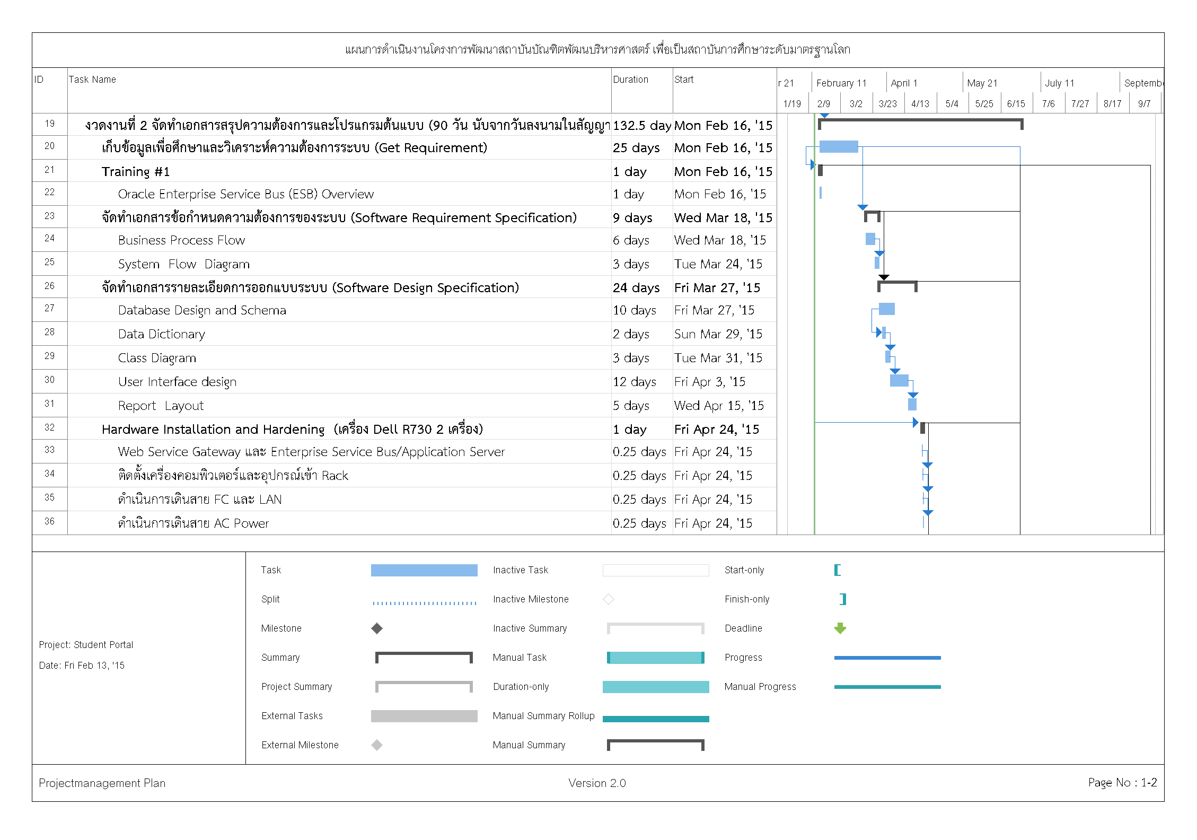

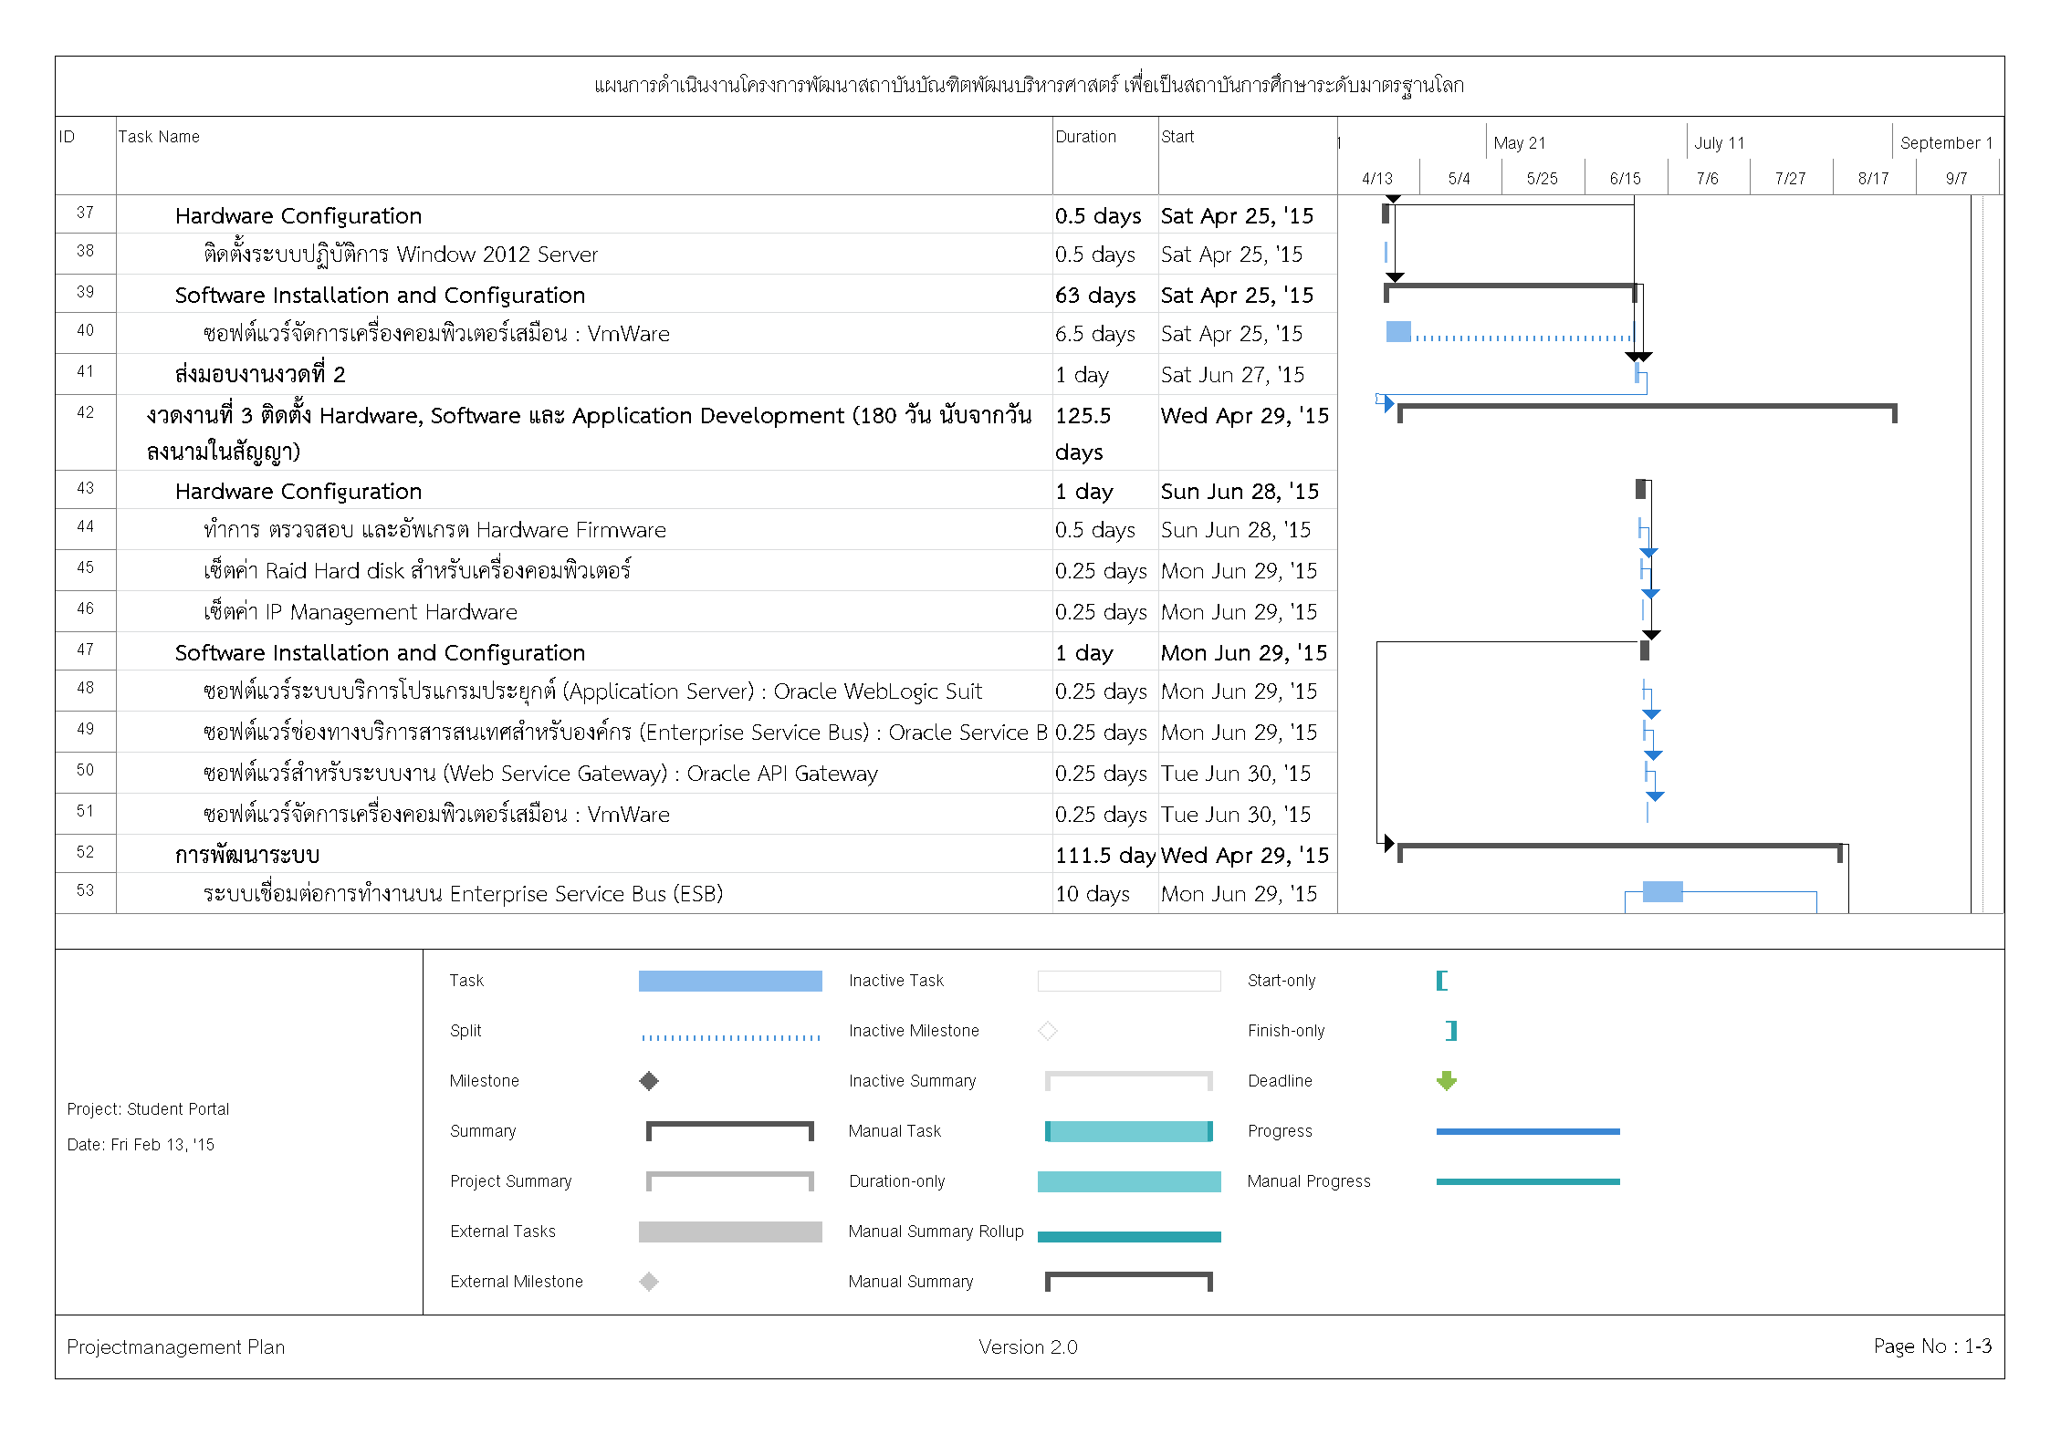

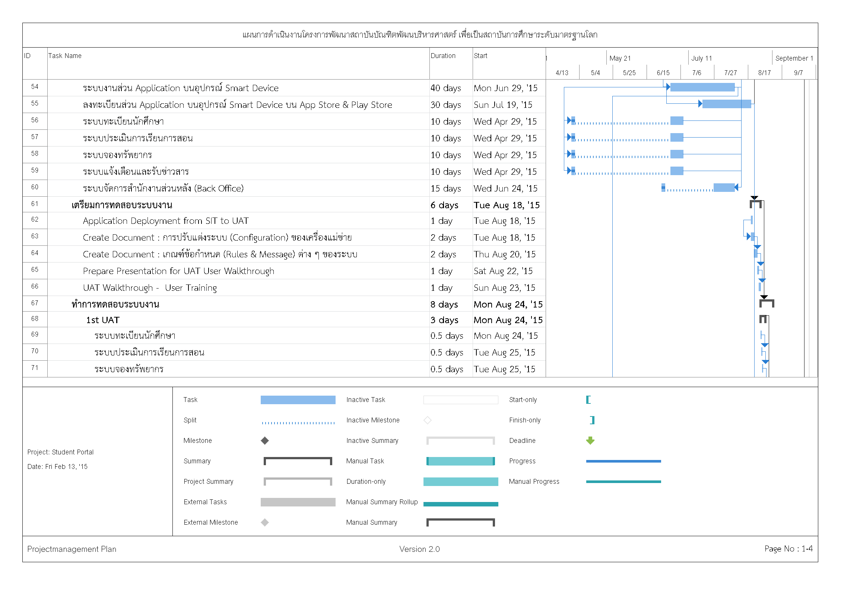

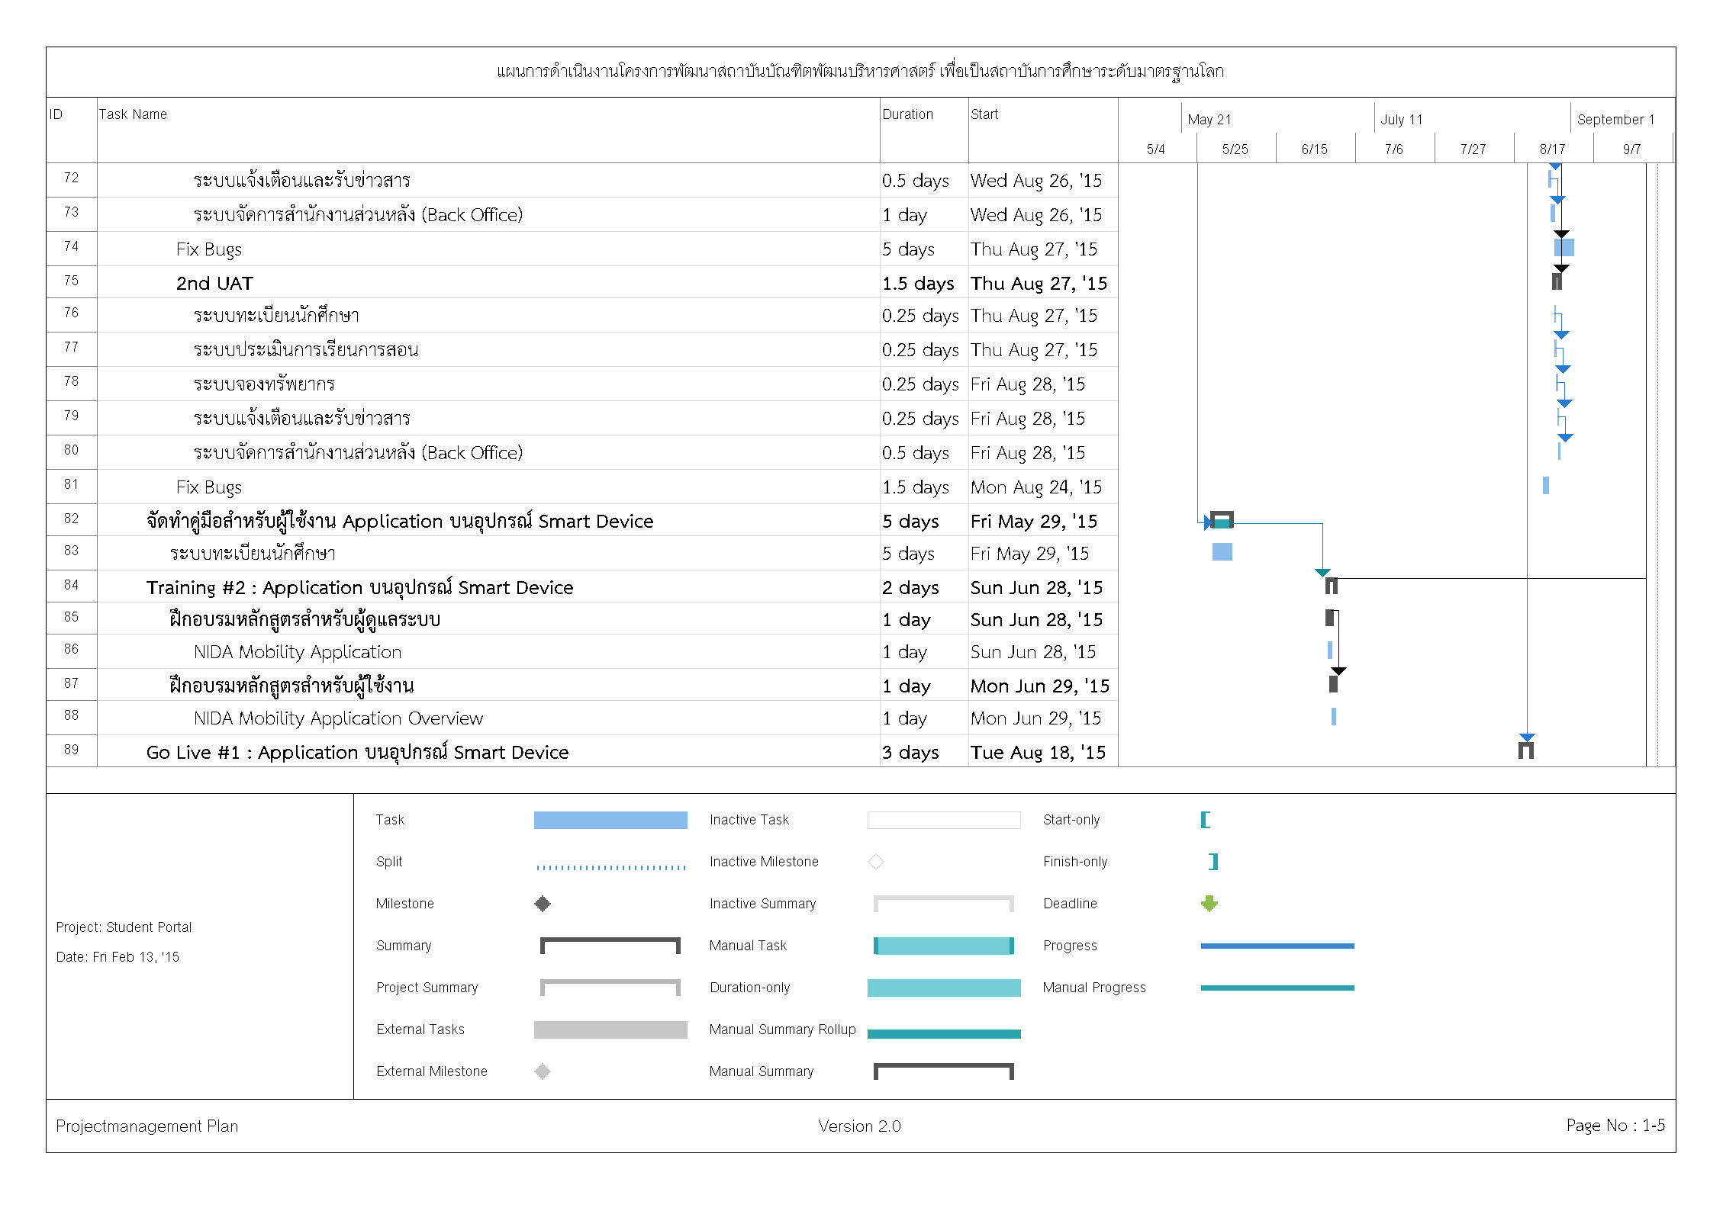

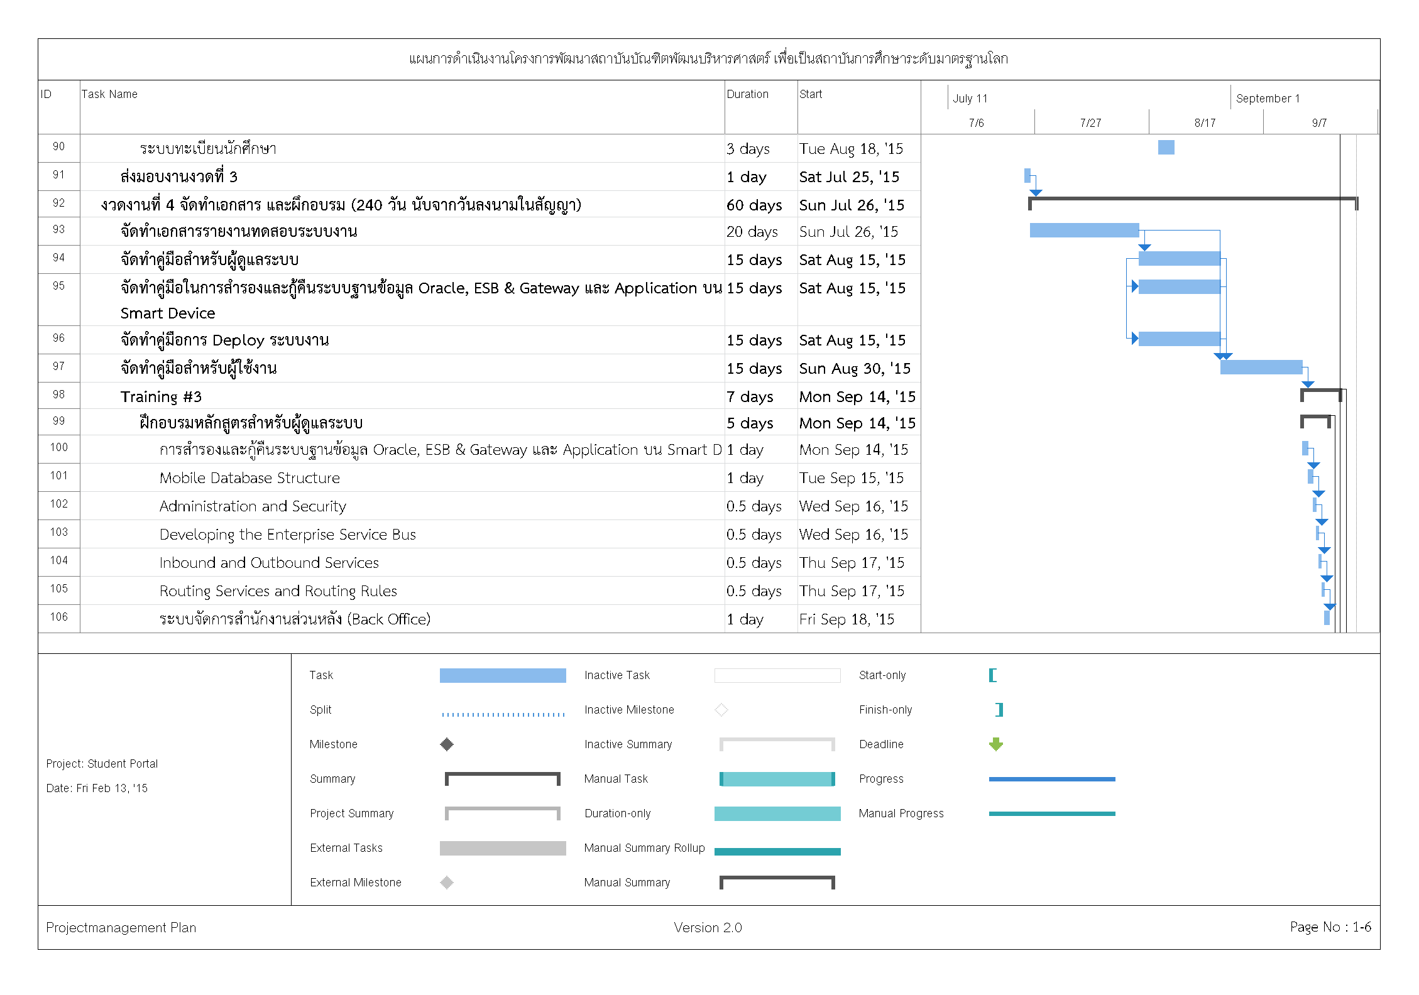

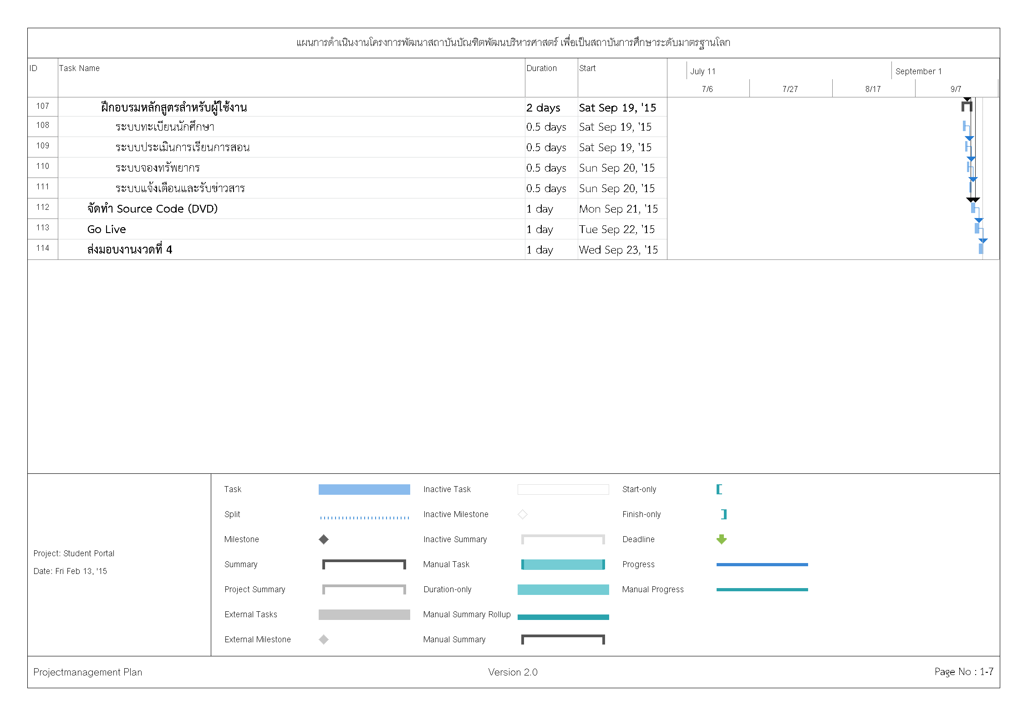

**3.2 แผนบริหารจัดการความเสี่ยง (Risk management Plan)**

|  | **รายการความเสี่ยง** | **ระยะเวลาที่ความเสี่ยง**  **อาจจะเกิด** | **กิจกรรมเพื่อลดความเสี่ยง** |
| --- | --- | --- | --- |
| 1 | มีบางความต้องการที่ยังไม่ถูกถ่ายทอดเป็นเอกสาร และยังเป็นเพียงภาพทางความคิดของลูกค้า | งวดงานที่ 2 | ให้ลูกค้าถ่ายทอดความคิดออกมา แล้วทีมงานทำการออกแบบร่วมกับลูกค้า เพื่อให้ได้ข้อมูลตรงตามความต้องการของลูกค้ามากที่สุด |
| 2 | ความยากด้านการออกแบบ ขาดความชัดเจนในการออกแบบ | งวดงานที่ 2 | สรุปความต้องการกับลูกค้าให้ชัดเจน จากนั้นทำการออกแบบ แล้วนำเสนอลูกค้าเพื่อให้ลูกค้าทำการยืนยันก่อนการพัฒนาระบบ |
| 3 | บุคลากรขาดความชำนาญเนื่องจาก เป็น Technology ใหม่และอยู่ระหว่างการพัฒนา และมีน้อยคนที่เข้าใจ Technology นี้ | งวดงานที่ 3 | ส่งบุคลากรเข้าอบรมก่อนการทำงาน |
| 4 | กำหนดเวลาด้านการพัฒนา  ทีมงานรู้สึกว่ามี Staging มากกว่า 2 Stage ที่คาดว่าไม่สามารถบรรลุเป้าหมายได้ | งวดงานที่ 3 | Team Lead ต้องวางแผนเรื่องคนและเวลาให้สมดุลกัน |
| 5 | ความยากในการ Implement มีบางองค์ประกอบที่ Implement ได้ยาก | งวดงานที่ 3 | ส่งบุคลากรเข้าอบรมก่อนการทำงาน และ หาผู้เชี่ยวชาญที่มีความสามารถมาเป็นที่ปรึกษา |
| 6 | ทีมขาดประสบการณ์ในการดำเนินการ Project นี้ | งวดงานที่ 1-4 | ศึกษาและทำความเข้าใจ พร้อมทั้งหาผู้ที่มีความเชี่ยวชาญด้านระบบบริหารงบประมาณ การเงิน บัญชี และพัสดุ มาร่วมในการเก็บความต้องการ และเป็นที่ปรึกษาในการออกแบบระบบ |
| 7 | Team Productivity ประสิทธิภาพงานพอใช้ ดำเนินการเสร็จคาดเคลื่อนไปบ้าง แต่ยังทำได้ตามเป้าหมายทุก Milestone | งวดงานที่ 1-4 | บริหารจัดการเวลาให้อยู่ในแผน ยืดหยุ่นได้ แต่ต้องไม่มีผลกระทบร้ายแรงกับ Project |

# การติดตามความคืบหน้าในการดำเนินกิจกรรม (Communication Plan)

|  |  |  |
| --- | --- | --- |
| **Description** | **Participant** | **Frequency** |
| ติดตามความคืบหน้าของโครงการกับทีมงาน | PM / Project Team | Weekly (ทุกวันศุกร์) |
| รายงานความคืบหน้าของโครงการกับลูกค้า | PM / ลูกค้า | Weekly Progress report |
| ติดตาม Milestone ของโครงการกับทีมงาน | PM / Project Team | ดำเนินการตาม Project  Schedule |